新版淮安王氏秘制骨骼膏功效及用法

【简介】
淮安王氏秘制骨骼膏，采用了肉桂、川草乌、威灵仙,地鳖虫, 川芎、红花等数十味纯中草药作为配方，并经过手工熬制而成。经过多年的临床应用，已治愈数千名骨骼病患者，实践证明该药对颈椎病、腰椎病、椎间盘突出、骨质增生、腰肌劳损、坐骨神经痛、肩周炎、腱鞘炎、风湿性关节炎、跟腱炎、网球肘、跌扭伤等治疗效果尤为显著，并且完全可以根治该类顽固病症。
新版膏药一改原来的黄皮纸包装，采用高透气、低过敏、防渗漏的专业膏药纸，揭开塑料薄膜，即可直接贴患处，使用更方便。

【功效及主治】
该膏药具有抗炎镇痛、软坚散结、祛瘀消肿、舒筋活络、活血化瘀之功效，可以通过皮肤，渗入肌肉及组织，直达病根，达到彻底治愈疾病的目的。
通过外贴，可以显著且广泛治疗各类颈椎病、腰椎病、椎间盘突出、骨质增生、腰肌劳损、坐骨神经痛、肩周炎、腱鞘炎、风湿性关节炎、跟腱炎、网球肘、跌扭伤、胆囊炎、女性乳房小叶增生等病症。

【使用说明】
- 洗净患处，晾干皮肤。
- 揭开膏药上层塑料薄膜，将内面的黑色药圈对准患处贴上，压平膏药纸。
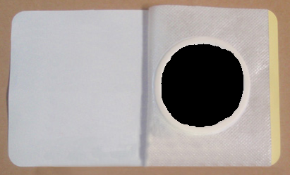

【用量】
一般每2-3天更换一次膏药。揭除旧膏药后，洗净患处，待皮肤晾干，并稍作通气后，再贴上新的膏药。

【相关不适】
- 一般人在用药过程中，出现清凉、微热、皮肤瘙痒现象，此类为正常现象；
- 少数人皮肤对膏药较为敏感，可能会出现皮肤发红、少量脱皮及水泡，出现该类症状后，可以用少量无毒棉签蘸取消毒酒精（或是食用白酒），做擦拭，然后晾干皮肤，透气半天，即可换新药，情况严重者，可以停用1-2天，症状一般可以自行消失，症状消失即可以再帖新膏药；
- 极个别出现皮肤严重过敏者，需立即停用。

【注意及禁忌】
用药期间，皮肤出现瘙痒者，严禁用指甲抓挠，以免溃破、感染；若皮肤出现水泡，严禁用比较烫的水冲洗患处，以免水泡变大、溃破。

【药物存贮】
可将药物放置于瓶内或是塑料袋内，并拧紧瓶口或扎紧袋口。然后放于周围温度在0-20度的环境中，最好放在冰箱保鲜室中。

